中学校　国語　　漢文①　～漢文訓読①～　（解答）

（　　　）年（　　　）組（　　　）番　名前（　　　　　　　　　　　　　　）

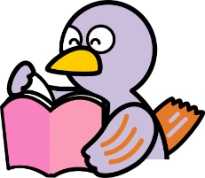

①　レ点…一つ下の字を読んでから、返って読む。　　　　　　　　（２０点×２問）

〜漢文の訓読①〜

□訓読とは

　・漢字のみで書かれた原文に送り仮名を補ったり、返り点や句読点を付けたりして、日本語の文章として読めるようにすること。

　・訓読のために付けるさまざまな符号を**訓点**という。

□訓点の位置　　　　　　　　↓**送り仮名**



　　　　　　　　　　↑**返り点**

　例

２

レ

１

　⑴　⑵

１

３

レ

２

３

レ

２

レ

１

②　一・二点…二つ以上離れた下の字を読んでから、返って読む。　（２０点×２問）

　例

３

二

１

２

一

⑴

１

４

二

２

３

一

⑵

６

三

２

レ

１

５

二

３

４

一

③　上・下点…一・二点と合わせて使い、二つ以上離れた字を読んでから、返って読む。

　例

５

下

３

二

１

２

一

４

上

（２０点×１問）

⑴

６

下

４

二

２

レ

１

３

一

５

上

点